Муниципальное общеобразовательное учреждение
«Дороховская средняя общеобразовательная школа»
Урок окружающего мира
«Россия – Родина моя»

Составитель: Васильева Юлия Михайловна,
учитель начальных классов

п.Дорохово, 2022 г.
Пояснительная записка
Наша страна – Россия! Великая и богатая своей историей и героическими подвигами народа. Время идет, многое сегодня утрачивает свой смысл. Современные дети должны знать о героическом прошлом своей Родины, почитать память о героях. В современных условиях образования важнейшим направлением является – патриотическое воспитание граждан. Каждый педагог ставит перед собой задачи в формировании у обучающихся патриотических чувств: любви к Родине, гордости за культурное наследие. Чувство патриотизма рождается в человеке тогда, когда он знает историю своей страны, за что ее любить.
Цель: расширить и закрепить знания о России и малой Родине.
Задачи:
Обучающая - развивать интерес к культурному наследию своей страны;
Развивающая - развитие коммуникативных навыков, интеллектуальных способностей, чувства коллективизма;
Воспитывающая – воспитывать чувства гордости, любви к Отечеству, умение работать в команде.
Форма проведения: урок проводится в форме игры-путешествия по станциям. Класс делится на команды.
Аудитория: начальные классы.
План проведения:
- Приветствие
- Игра - путешествие
- Просмотр видеоролика о России
- Подведение итогов
Ход игры:
Здравствуйте, ребята! Россия, как много в этом слове!
Россия - Родина святая,
Люблю тебя я всей душой.
Россия – ты обитель рая,
Горжусь Великою страной!
От запада до Поднебесной
С сияньем северных ночей,
Природа красоты чудесной
Земля родная, нет милей.
Народ России мудрый, честный,
Веками доблесть доказал.
В суровых битвах – Победитель,
Дух, волю, силу показал…
Россия или РФ – крупнейшее государство в мире, её территория составляет 17 125 191 кв.км. Население составляет 145 557 576 чел. Россия – многонациональное государство с широким этнокультурным многообразием. Сегодня, хотелось бы проверить ваши знания о России.
Правила игры простые: вы отправляетесь по станциям и даете ответы, набираете баллы за правильные ответы. В конце игры, будут подведены итоги.
(Капитаны команд получают маршрутные листы)
Маршрутный лист
Команда_________________________________________
Станция | Местоположение | Баллы
Символы России
Слово потерялось
Народы России
Пословицы
Буквы перепутались
Праздничный календарь
Угадай - ка
Собери и покажи

1 станция. Символы России
Ребята, вам необходимо отыскать слова в таблице, которые относятся к символам России как можно быстрее.
А | Р | П | Ф | К | Е | Ш | Д | Ф | Э
В | К | Д | Л | А | Г | А | О | Р | П
Р | Й | З | Й | Р | Р | П | Л | Н | А
Ж | В | Щ | В | Е | У | К | К | Ф | Ы
Н | Д | Э | Ы | Т | Н | А | Ф | Р | О
У | И | Х | М | А | Г | И | М | Х | Р
Г | Л | Ъ | И | Р | Л | В | Н | О | Т
Е | Р | Б | Ф | О | Н | Т | Г | Ф | А
2 станция. Слово потерялось
Гимн-торжественная песня восхваляющая и прославляющая кого – либо или что – либо, посвященная Родине.
Задание: восстановить текст гимна.
Россия — священная ________ держава,
Россия — _______________наша страна.
Могучая воля, великая _____________—
Твое ______________ на все времена!
Славься, Отечество наше _____________,
Братских народов ________ вековой,
Предками данная ______________ народная!
Славься, страна! Мы _____________ тобой!
3 станция. Народы России
Согласно данным переписи населения 2010 года, в России проживают представители более 200 национальностей (этнических групп). Важность этого факта отображена в преамбуле к Конституции России. Русские составляют около 81 % от общей численности населения.
Задание: Определить по народному костюму национальность народа. Пронумеруйте.

Татары-

Евреи-

Русские –

Осетины –

Башкиры –

Буряты –

Карелы-

Коряки -

4 Станция. Пословицы
Задание: найди начало и конец пословицы
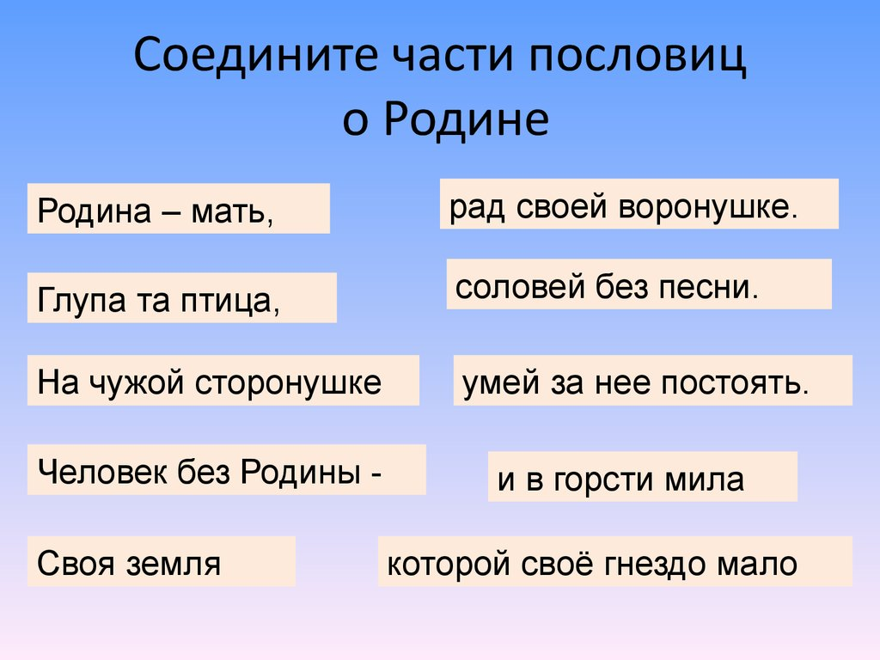

5 Станция. Буквы перепутались
Задание: разгадай зашифрованное слово
9-1 = Е 2+2=Р
3+3 = П 10-7=З
5-4=И 14-7=Т
8-3=Н 5+4=Д
6 | 4 | 8 | 3 | 1 | 9 | 8 | 5 | 7

6 Станция. Праздничный календарь
Задание: совместить дату с названием праздника
Праздник весны и труда 22 августа
Международный женский день 1 мая
День Защитника Отечества 12 июня
День народного единства 8 марта
День России 9 мая
День Государственного Флага РФ 23 февраля
День Победы 4 ноября
7 Станция. Угадай-ка
Задание: разгадать ребусы, слова которых обозначают неофициальные символы России.
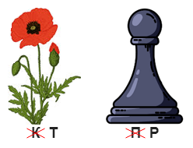

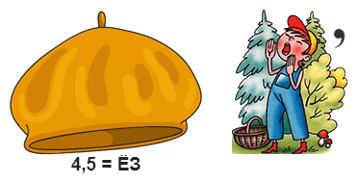
(Матрешка)

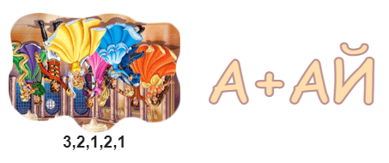
(Берёза)

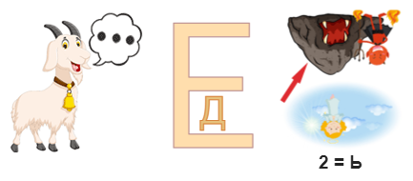
(Балалайка)

(Медведь)
8 Станция. Собери и покажи (педагог сам определяет на сколько разрезных частей разрезает картинку)
Задание: из разрезных картинок составить герб городов Бежецка и Твери. Определить к какому городу принадлежит.

По завершению игры-путешествие подводятся итоги. Команда набравшая наибольшее количество баллов побеждает. Во время подведения итогов для участников осуществляется показ видеоролика о России.
https://yandex.ru/video/preview/?text=%D0%B2%D0%B8%D0%B4%D0%B5%D0%BE%D1%80%D0%BE%D0%BB%D0%B8%D0%BA%20%D1%80%D0%BE%D1%81%D1%81%D0%B8%D1%8F%20%D1%80%D0%BE%D0%B4%D0%B8%D0%BD%D0%B0%20%D0%BC%D0%BE%D1%8F&path=yandex_search&parent-reqid=1662049880156032-17495427205575976795-vla1-5326-vla-l7-balancer-8080-BAL-4778&from_type=vast&filmId=8434110481952560490

